●●令和７年１月●●　 　　　　　　　　　　　　　　　　　　　　　　　　　　**空知教育センター広報Ⅲ**

**空知教育センター** 開催研修講座のご案内

●●**日程調整中でありました研修講座の詳細が決まりましたので、お知らせします**●●

1. **講座名：英語科教育【授業公開講座】**

　　　　　　～英語科教育研究会と連携～

日時：**令和７年１月２９日（水）受付１３時１０分**

　１３時２０分～授業・研究協議等

　学年・単元名：２学年・unit7 「Stage Activity」

　会場：妹背牛町立妹背牛中学校（妹背牛町妹背牛２５２　☎ 0164-32-2445）

　講師：伊藤　祐（深川市立深川中学校教諭）　授業者：佐々木　友志（妹背牛町立妹背牛中学校教諭）

参加予定数：１０名

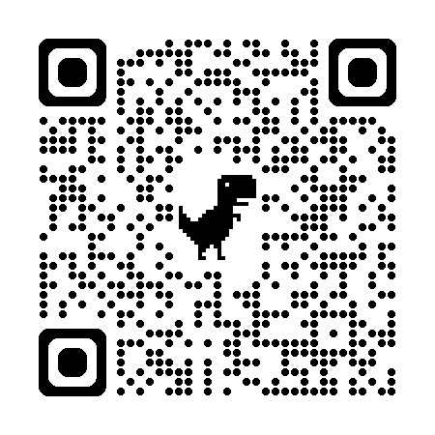

■参加希望の方は、下記に必要事項を記入のうえFAX又はQRコードから申込願います。

■申し込みは、開催日の１週間前までに送信願います。

■FAX申込の方は、このまま切り取らずFAX送信ください。

―――――――――――――――――――――――――――――――――――――――――――――――――――――――――――――――――――――――――――――――――――――――

空知教育センター宛 （FAX：0125-22-1372）

送信日　　月　　日

**研修講座参加申込書**

《学校名：　　　　　　　　　》

|  |  |  |  |
| --- | --- | --- | --- |
| 職・氏名 | | フ リ ガ ナ | |
| （職：　　） | |
| 申込〇 | 講座NO | ※授業公開のみの参加の方は〇印を記入してください。 | |
|  |  | 英語科教育【授業公開講座】 |  |

|  |  |  |  |
| --- | --- | --- | --- |
| 職・氏名 | | フ リ ガ ナ | |
| （職：　　） | |
| 申込〇 | 講座NO | ※授業公開のみの参加の方は〇印を記入してください。 | |
|  |  | 英語科教育【授業公開講座】 |  |